1. 把若干个大小相同的水立方摆成如图形状，从上向下数，摆1层有1个立方体，摆2层共有4个立方体，摆3层共有10个立方体，问摆7层共有多少个立方体：

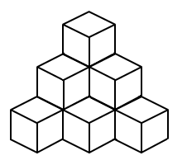

A 60 B 64 C 80 D 84

1. 已知有个10个药瓶（9个标准瓶+1个有问题瓶），里面装满了足够多的药片。其中一个有问题瓶子的药片的重量要比其他标准瓶子的重量要少一点（标准药瓶里面的药片重量是已知的，有问题瓶子里的药片每片都比正常药片少，并且少的重量是已知的，偏差不大）。 有个秤可称量重量，但是只能称重一次。 请设计一种方法，快速的把有问题的瓶子找到。